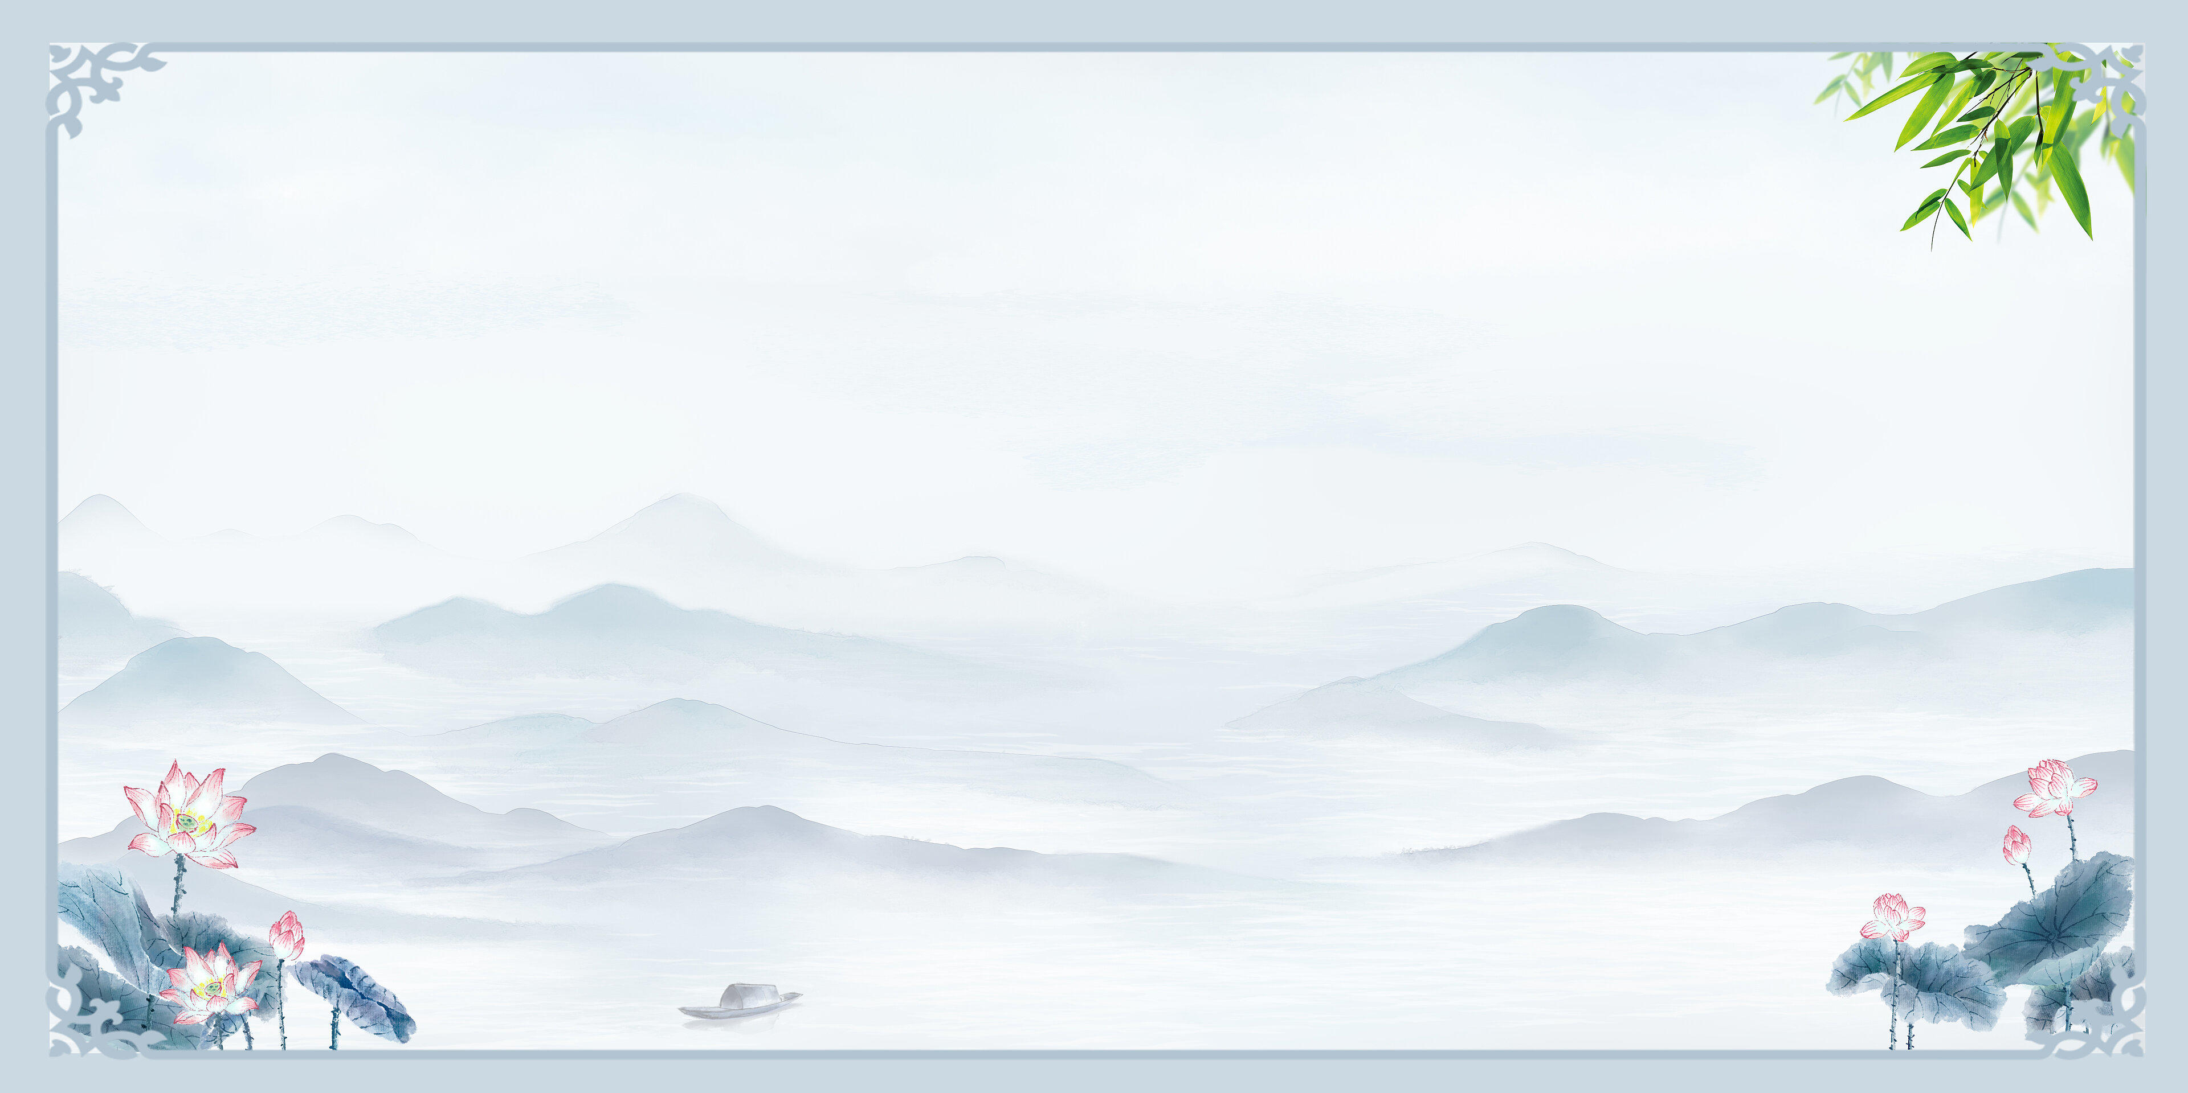
（五年级上册第五单元）单元整体作业设计
单元作业设计思路
本单元作业设计共分为三个层次，分别为“基础作业”和“拓展作业”和“自主作业”三个板块。基础作业主要目的是让学生掌握基本语文知识，夯实语文基础，在此基础上能进一步的融会贯通，灵活运用。达成作业设计的基础点与技能点。本单元的拓展作业和自主作业设计了一系列有关阅读和写作方面的作业。旨在通过对说明方法的反复训练，培养学生的写作能力，加强学生对说明方法的运用和写作方法的掌握。
16.《太阳》
作业层次 | 作业内容 | 作业分析与设计意图 | 时 长
基础作业 | 一、读拼音，写词语。  Shā jūn fán zhí liáng shi  （ ） （ ） （ ）  Dì qū zhì liáo shè shì dù  （ ） （ ） （ ）  用关联词将下列句子分别合成一句话。  1.太阳离地球太远了。太阳看上去只有一个盘子那么大。  2. 太阳离我们很远很远。太阳和我们的关系非常密切。  3. 没有太阳。没有我们这个美丽可爱的世界。 | 本题主要考察学生对本课基础性知识的了解和掌握，既巩固了课文中的生字，又加深了对语文内容的理解。 | 8分钟
拓展作业 | 一、文中描写了太阳的哪些特点？（ ）（多选）  - 大 B.远 C.热 D.高  二、写出下列句子所运用的说明方法。  1. 其实，太阳离我们约有一亿五千万千米远。  2. 太阳会发光，会发热，是个大火球。  3. 到太阳上去，如果步行，日夜不停地走，差不多要走三千五百年；就是坐飞机，也要飞二十几年。 | 本题主要考察学生对课文内容的理解，掌握常用的说明方法，并进行运用。 | 7分钟
自主作业 | 二、阅读文段，回答问题。  地球上的光明和温暖都是太阳送来的。如果没有太阳，地球上将到处是黑暗，到处是寒冷，没有风、雪、雨、露，没有草、木、鸟、兽，自然也不会有人。一句话，没有太阳，就没有我们这个美丽可爱的世界。  1.找出选文中的两对反义词。  （ ）——（ ）  （ ）——（ ）  2.文中哪句话最能说明太阳与我们的关系十分密切？  3.身边好物介绍，写一个身边的物品，选择恰当的说明方法，写出事物的一个特点。 | 本题主要考察学生对内容的理解，并且学会归纳概括。加强学生对阅读理解和写作方法的掌握。 | 15分钟

17.《松鼠》
作业层次 | 作业内容 | 作业分析与设计意图 | 时 长
基础作业 | 连一连。  xùn lì chà xiá xiǎn xiē  驯 杈 栗 狭 藓 歇  二、读句子，看拼音，写词语。  xiǎo qiǎo líng lóng（ ）的sōng shǔ（ ）把洞穴zhē bì（ ）了起来。  三、填写恰当的修饰语。  （ ）的面容 （ ）的身体 （ ）的四肢 （ ）的尾巴  （ ）的爪子 （ ）的动作 | 本题主要考察学生对本课生字词的掌握情况，加深了对短语的掌握。 | 7分钟
拓展作业 | 一、我能按照一定顺序重新排列下列词语。  1．动物 生物 松鼠 哺乳动物  2．凉爽 炎热 寒冷 温暖  - 阅读，完成练习  松鼠不躲藏在地底下，经常在高处活动，像飞鸟一样住在树顶上，满树林里（ ），从这棵树（ ）到那棵树。它们在树上（ ）窝，（ ）果实，（ ）露水，只有树被风刮得太厉害了，才到地上来。  1．在括号里填写恰当的动词。  2. 这段话主要介绍了松鼠 特点，使我们感受到它的 。（ ）  A. 外形 漂亮 B. 活动 驯良 C.吃食 可爱 | 本题主要考察学生阅读理解能力，并且将学到的方法进行运用。 | 10分钟
自主作业 | 三、制作松鼠身份卡  名称：松鼠  食物：  性情：  体形：  栖息地：  活动： | 本题旨在考察学生是否掌握松鼠的特征，鼓励学生运用简洁的语言描述。 | 8分钟

习作
作业层次 | 作业内容 | 作业分析与设计意图 | 时 长
基础作业 | 1.填一填：补充介绍事物的关键要素，为习作铺垫基础。  2.连一连：将说明方法与对应的作用匹配，明确表达逻辑。  3.写一写：用一句话概括你想介绍的事物的核心特点（例：松鼠是一种外形小巧玲珑、性情驯良的哺乳动物）。 | 基础作业聚焦“要素积累”与“方法认知”，通过填空、匹配、短句表达等形式，帮助学生夯实“介绍事物”的基本能力，解决“写什么”“怎么写”的基础问题，符合五年级学生的认知起点。 | 10分钟
  事物名称： | __________
  主要特点（外形/功能/习性等）： | __________、__________、__________
  相关常识（来源/用途/注意事项等）： | __________
  常用描写词语（至少3个）： | __________、__________、
  说明方法 | 作用
  列数字 | 让事物的特点更形象、更易理解
  打比方 | 准确说明事物的数量、大小等特征
  举例子 | 通过具体事例，让说明更有说服力
  作比较 | 突出事物与其他事物的区别或联系
拓展作业 | 片段练习：选择你填写的事物，运用至少两种说明方法，描写它的一个核心特点（外形、功能或习性），不少于80字。  生活关联题：思考你介绍的事物与生活的联系，回答下面的问题，为习作增加现实意义。  它给你的生活带来了什么影响？（便利/乐趣/启发等）  纠错改一改：下面的片段在说明方法运用或表达逻辑上有不足，请修改完善。  修改后：___________________________________________ | 拓展作业侧重“方法运用”与“生活关联”，片段练习强化说明方法的实操性，生活关联题引导学生结合自身体验，让表达更具真实性和感染力，同时通过纠错练习提升语言规范度。 | 15分钟
  片段练习示例： | 我的文具盒长20厘米、宽8厘米，像一个小巧的长方形百宝箱。它的外壳是淡蓝色的，上面印着一只蹦跳的小兔子，打开盖子，里面分层摆放着铅笔、橡皮和尺子，就像给文具们安排了专属“小房间”，既整齐又方便取用。
  我的片段创作： | ___________________
  你是怎么认识这种事物的？（例：从课本中了解/生活中经常使用/偶然发现） | _________________________________________________________
  它给你的生活带来了什么影响？（便利/乐趣/启发等） | _________________________________________________________
自主作业 | 1.制作“事物介绍卡”，梳理完整的习作思路。  2.起草习作开头和结尾：根据“事物介绍卡”，完成习作的开头（引出事物，点明核心）和结尾（总结感受，升华意义），每部分不少于50字。  结尾：___________________________________________ | 自主作业强调“独立构思”与“完整表达”，通过制作介绍卡搭建习作框架，自主起草开头结尾，培养学生的逻辑思维和创意表达能力，为完成完整习作做好充分准备，兼顾了自主性与实用性。 | 20分钟
  事物名称 | __________
  开篇点题（如何引出事物） | ________________________________
  核心部分（分2-3点介绍，每点结合说明方法） | 1. 特点一：__________（说明方法：__________）2. 特点二：__________（说明方法：__________）3. 特点三：_________（说明方法：_______）
  结尾总结（表达情感/价值） | ___________________
  原句： | 我家的小猫很可爱，它有两只耳朵，眼睛圆圆的，平时喜欢吃东西，跑得也很快。
  修改后：
作业评价标准
在作业设计的实施中采用多元化的评价方式，如自评、互评、师评。通过设定明确的评价标准，确保评价的客观性，全面了解学生的学习情况。
评价项目 | 评价标准 | 自评 | 同学评 | 师评
答案规范 | 1.客观题回答正确。  2.主观题能做到言之有理，接近示范答案。
语言优美 | 能做到活学活用，恰当的使用好词好句与修辞手法。
字迹工整 | 字迹整洁，没有错别字，正确运用标点符号。
时间合理 | 能在规定时间内高效的完成作业。
动静结合 | 能同时使用动态描写及静态描写。

